Kontroll-, ettersyn- og vedlikehold instruks og journal

Riktig vedlikehold forebygger uønskede hendelser og sørger for at alt fungerer som forutsatt

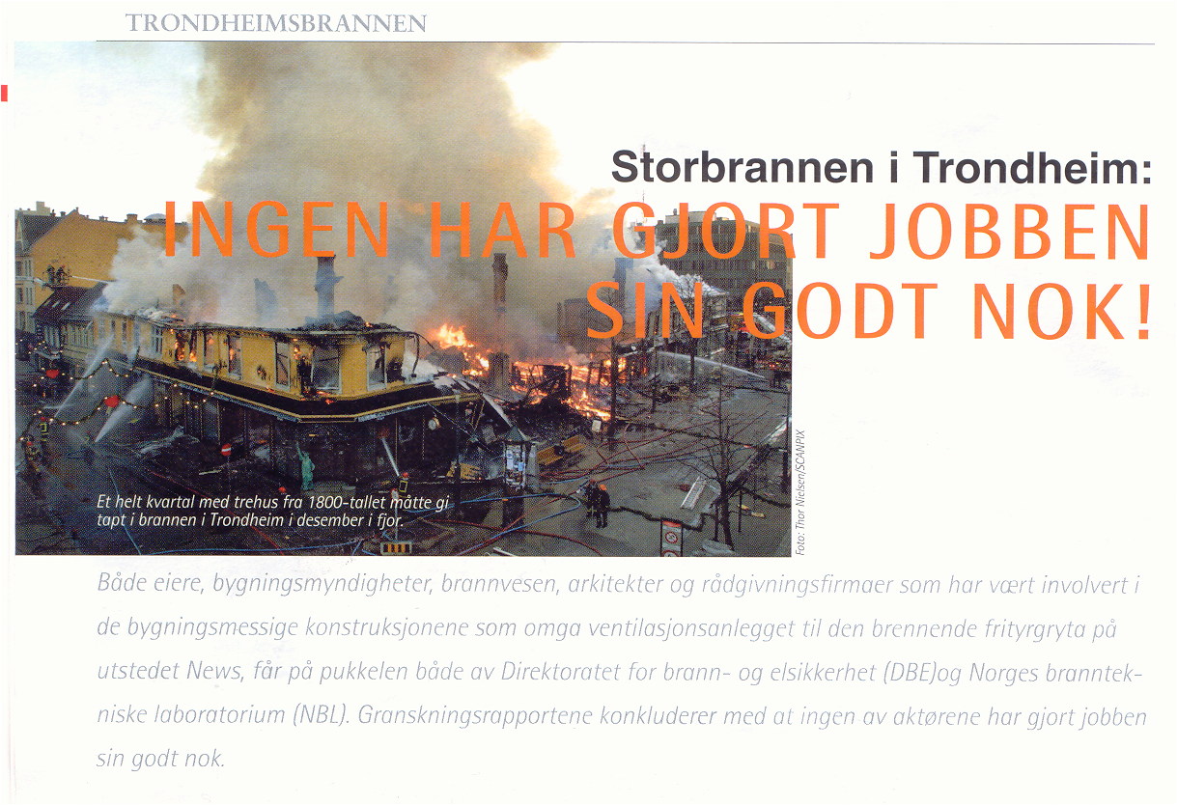
Ikke la dette bli deg

Innholdsfortegnelse

Anleggsdata og kontaktpersoner s. 3
Kontroll og vedlikehold, hva skal utføres når og hvordan s. 4
Loggbok og vedlikeholds journal s. 5
Egne notater s. 6

Anleggsoppbygning og informasjon om anlegget
Hvem er produsent / leverandør:
Produsent/leverandør | Nortek Security & Technology AS
Adresse: | Strandveien 2f
Tlf.: | 31 41 51 40
Web adresse: | www.nortek.st
Prosjektleder:
Service ingeniør:
e-post: | post@nortek.st

Hvem har installert anlegget:
Firmanavn:
Adresse
Postadresse:
Tlf.:
Faks:
Saksbehandler:
Serviceansvarlig:
e-post:

*fylles ut av eier Anleggsansvarlig:
Navn:
Stilling:
Mobil nr.
Telefon:
e-post:

Hvem var ansvarlig prosjekterende
Navn:
Firma:
Adresse:
Mobil nr.
Telefon:
e-post:

Kontroll av sentraliserte systemer iht. NEK EN-50172

Kontrolljournal bør inneholde:
- Logg over idriftsettelse av anlegget (Tidspunkt, type lys, sentraler installert osv.).
- Logg over inspeksjonstider og tester utført.
- Logg over utført service eller kontroll.
- Logg over feil og unormale hendelser.
- Logg og beskrivelse av endringer i ledelys systemet.
- Beskrivelse av automatisk testutstyr og funksjon og arkivering av utskrifter dersom slikt utstyr finnes.
- Indikatorene på sentralisert utstyr skal daglig kontrolleres.
- Det skal også kontrolleres hver måned at armaturene er rene, hele og ikke tildekket/nedgriset.
- Det skal testes månedlig at armaturene fungerer i nøddrift (det kan gjøres manuelt eller via systemet om det er automatiske systemer). Armaturene skal ikke stå i nøddrift lengre en 25% av tiden batteridriften er beregnet for. Hendelsen loggføres.
- Armaturene skal 1 gang hvert år settes i nøddrift (manuelt eller automatisk) og lades helt ut for å kontrollere at nøddrift opprettholdes i den minimumstiden bygget krever. Denne testen skal foregå enten slik at ikke alle armaturer er ladet ut på samme tid, eller på tidspunkter der man har tid til at armaturene kan lades opp igjen uten at bygget er i bruk (minimum 24t).
Utføres kun om det ikke er selvtestene system.

Daglig kontroll

- På sentraliserte systemer skal det daglig kontrolleres at indikator viser normal drift. Om feilsignal overføres til SD eller annet er det ok at man sjekker om det kommer opp feilmelding.

Månedlig kontroll

- Armaturene skal til enhver tid kontrolleres at de er rene og ikke tildekket.
- Sjekk at alle armaturer fungerer iht. funksjonalitet i normal drift (nett tilkoblet).
  - Grønn lysdiode på sentralen indikerer OK
  - Markeringslysets lyskilde lyser
    - Ledelysets lyskilde lyser der hvor ledelys er koblet som en del av allmenn belysningen
- Sjekk at alle armaturer fungerer iht. funksjonalitet i nød drift (nett fjernet).
- Sentralen settes over i nøddrift. Oppsøk alle armaturer og utfør visuell sjekk av armaturens funksjonalitet. Vær oppmerksom på at denne funksjonalitet testen ikke skal vare lenger enn 25% av den totale batterikapasitet for sentralen.
- Etter at kontroll er utført skal sentralen settes i normaldrift og sjekkes at indikatorlampe lyser.

Årlig kontroll
- Armaturene skal til enhver tid kontrolleres at de er rene og ikke tildekket.
- Ved årlig kontroll utføres først inspeksjon som ved månedlig kontroll men denne gang for hele nøddriftsperioden normalt 1 time.
Etter at kontroll er utført skal sentralen settes i normaldrift og sjekkes at indikatorlampe lyser.

Loggbok og vedlikeholds journal for nødlysanlegg,
Anleggsnavn
 |  | Type: | Beskrivelse  Her beskrives hva som har skjedd og hva som er eventuelt er gjort av endringer/utberinger | Dato: | Sign: | Ok
plassering | type

Egne notater:

